« Dans le secret des pierres et du paysage » avec Jean-Luc Raharimanana
Communiqué de presse - 24 juin 2020

Dans le secret des pierres et du paysage
Bal(l)ade poétique et musicale

Samedi 4 juillet à 15h30

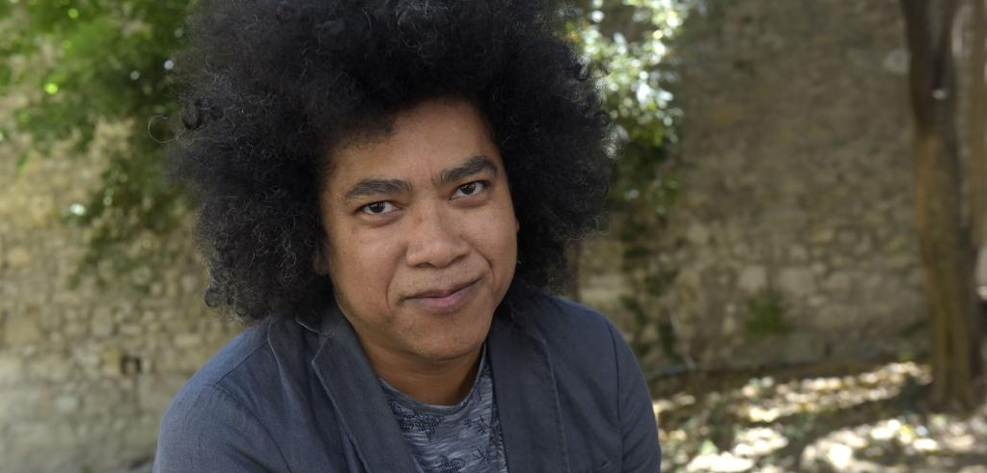

Jean-Luc Raharimanana est poète, musicien, romancier et dramaturge. Le langage est son centre. Il porte une attention minutieuse et obstinée à la parole, aux sens, aux sons, aux goûts des mots pour comprendre et vivre le monde. Le rythme de ses phrases s’enchevêtre à d’autres paroles : la voix lyrique de soprano de Géraldine Keller et les percussions de Jean-Christophe Feldhandler pour « Comme dans un rêve d’écriture les mots deviennent comme de la pierre… » .

Ensemble, ils seront là pour partir sur un petit chemin, ils nous feront entendre une parole qui s’enracinera dans la forêt de Bibracte pour grandir, croître en chacun d’entre nous.

Jean Luc Raharimanana, premier lauréat du prix Jacques Lacarrière pour son livre « Revenir » a séjourné à plusieurs reprises en résidence artistique à Bibracte. L’esprit des lieux lui a donné l’envie de revisiter les paysages du mont Beuvray en compagnie de Géraldine Keller et de Jean-Christophe Feldhandler pour une bal(l)ade poétique et musicale : Dans le secret des pierres et du paysage

RDV le 4 juillet à 15h30 à l’accueil du musée. Durée 2heures.
Tarif compris dans l’entrée au musée.
En cas de très mauvais temps, une alternative à la balade sera proposée.
A l’issue de cet événement, Jean-Luc Raharimanana participera à une séance de dédicace.

